深圳市前海蛇口自贸区医院134°C压力蒸汽灭菌效果化学监测询价

1. **询价编号：**SKYYCG20230203388
2. **项目名称：**134°C压力蒸汽灭菌效果化学监测
3. **预算：**

1、单价：0.45元/片

2、预计年使用金额：24454.00元

四、**资质要求：**

1、供应商：营业执照、厂家授权、业务员授权、报价单、深圳市其他三家医院近一年的供货发票或供货承诺函（见附件二）、售后服务承诺书

2、厂家：营业执照、生产许可证、注册证、注册登记表

五、**产品需求：**

1、适用于134°C压力蒸汽灭菌效果化学监测

2、表面覆膜处理，有防水膜，防水；防转移

3、耐高温涂层处理，有效避免灭菌后出现粘连

六、采购周期：24个月

1. **商务需求**：签订合同后3 个工作日交货
2. **报价要求：**供应商的报价须以人民币为单位（见附件一）。
3. **结算方式**：按采购人财务科规定的付款方式。
4. **交货地点：**医院指定地点。
5. **付款方式：**按采购人财务科规定的付款方式。
6. **投递文件时间**：2023年6月6日至2023年6月8日
7. **报名方式：**扫描二维码投递电子文件**。**

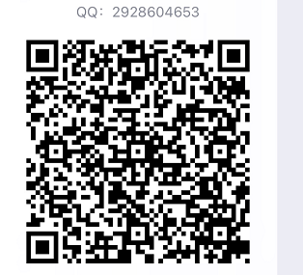

**（注：验证消息需备注写明报名项目及公司名称，若不按要求者无法验证通过）**

深圳市前海蛇口自贸区医院招标采购办公室

2023年6月5日

附件一

报价表

深圳市前海蛇口自贸区医院：

报价如下（人民币报价、单位：元）

|  |  |  |  |  |
| --- | --- | --- | --- | --- |
| 项目名称 | 品牌型号 | 生产厂家 | 单位 | 单价（元/单位） |
| 134°C压力蒸汽灭菌效果化学监测 |  |  |  |  |

法人或法人授权人签名：

联系人：

联系方式：

公司盖章：

年 月 日

附件二：

供货承诺函

深圳市前海蛇口自贸区医院：

我方在贵院关于 项目遴选/询价中中选，据此，我方本着诚实信用的原则，自愿承诺如下：

我方保证该项目供货价格是深圳市全市公立医院供货的最低价格，并且在给贵院供货期间，若其他医院调低该项目供货价格，我方将相应调低给贵院的供货价格。如贵院发现有深圳市其他公立医院的价格比我方供给贵院的低，贵院可以取消我方供货资格并拒付已送货但未结算的货款。

供货商（公章）：

法定代表人或委托代理人：

日期：